Operating Systems – Ελένη Νασοπούλου

Ε20.1 Ποιες είναι οι τιμές που θα εκτυπώσουν οι διεργασίες παιδιά;
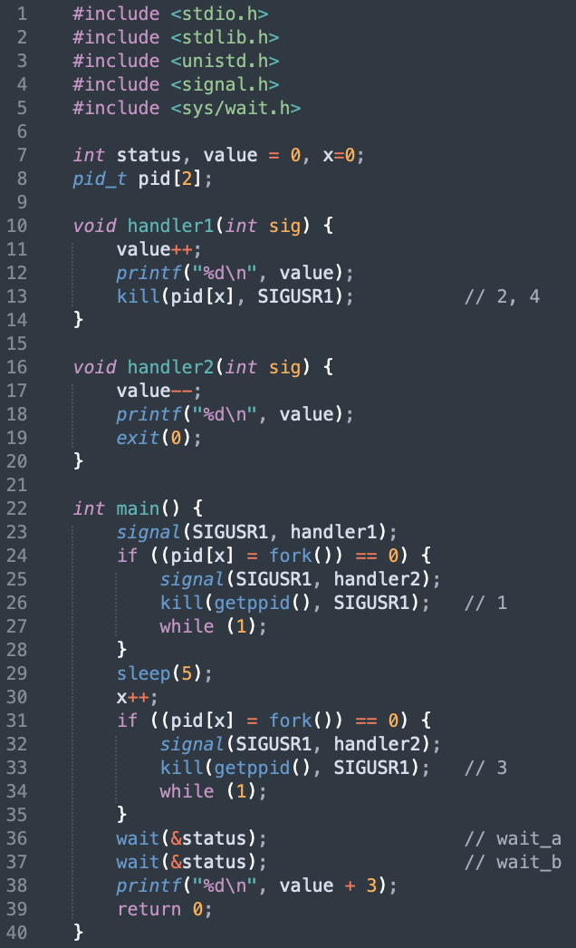
value^{πατέρα} = 0 (line 7)
SIGUSR1^{πατέρας} -> handler1 (line 23)

pid[0] = fork() (line 24)
value^{παιδί0} = 0
SIGUSR1^{παιδί0} -> handler2 (line 25)

kill #1: (πατέρας, SIGUSR1) -> handler1 (line 26)
value^{πατέρα} = 1 (line 11)
- πατέρας: print 1 (line 12)

kill #2: (παιδί0, SIGUSR1) -> handler2 (line 13)
value^{παιδί0} = -1 (line 17)
- παιδί0: print -1 (line 18)
exit(0) => wait_a (line 36) -> okey

pid[1] = fork() (line 31)
value^{παιδί1} = 1
SIGUSR1^{παιδί1} -> handler2 (line 32)

kill #3: (πατέρας, SIGUSR1) -> handler1 (line 33)
value^{πατέρα} = 2 (line 11)
- πατέρας: print 2 (line 12)

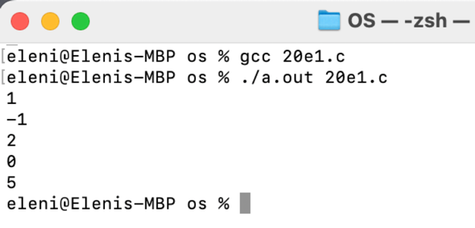
kill #4: (παιδί1, SIGUSR1) -> handler2 (line 13)
value^{παιδί1} = 0 (line 17)
- παιδί1: print 0 (line 18)
exit(0) => wait_b (line 37) -> okey

wait_a, wait_b -> okey

- πατέρας: print 5 (line 38)

Συνεπώς, οι διεργασίες παιδιά τυπώνουν -1 (παιδί 0) και 0 (παιδί 1) -> -1, 0

Ε20.2 Ποιες είναι οι καταστάσεις στις οποίες μπορεί να βρεθεί μία διεργασία;
Κατάσταση Διεργασίας:
Καθώς εκτελείται μια διεργασία, αλλάζει κατάσταση (state):
• Νέα (new): Η διαδικασία δημιουργείται
• Εκτελούμενη (running): Εκτελούνται εντολές
• Σε αναμονή (waiting): Η διεργασία περιμένει να συμβεί κάποιο γεγονός
• Σε ετοιμότητα (ready): Η διεργασία αναμένει να ανατεθεί σε έναν επεξεργαστή
• Τερματισμένη (terminated): Η εκτέλεση της διεργασίας έχει ολοκληρωθεί
(3. διεργασίες – slide 10)

Ε20.3 Ποια είναι τα πλεονεκτήματα της χρήσης νημάτων;
Πλεονεκτήματα νημάτων:
• Ικανότητα απόκρισης (Responsiveness) – μπορεί να συνεχίζεται η εκτέλεση μιας εφαρμογής εάν κάποιο τμήμα της διεργασίας έχει αποκλειστεί (ιδιαίτερα σημαντικό για τις διεπαφές χρήστη)
• Διαμοιρασμός πόρων (Resource Sharing) – τα νήματα μοιράζονται πόρους της διεργασίας, πιο εύκολα από την κοινή μνήμη ή το πέρασμα μηνυμάτων
• Οικονομία (Economy) – μικρότερο κόστος σε μνήμη και πόρους από τη δημιουργία της διεργασίας. Η εναλλαγή των νημάτων απαιτεί λιγότερο χρόνο από την εναλλαγή διεργασιών
• Κλιμάκωση (Scalability) – η διεργασία μπορεί να επωφεληθεί από τις αρχιτεκτονικές πολλαπλών επεξεργαστώ
(4. νήματα – slide 7)

Ε20.4 Ποια από τις ακόλουθες επιλογές – βελτιώσεις είναι πιο σημαντική σε ένα σύστημα εικονικής απεικόνισης μνήμης;
(α) μείωση ρυθμού σφαλμάτων σελίδων από 0.01% σε 0.001%
(β) μείωση μέσου χρόνου χειρισμού σφάλματος σελίδας από 8ms σε 4ms
+++++

Ε20.5 Λειτουργία και σύνταξη της κλήσης συστήματος select.
H select() επιτρέπει σε ένα πρόγραμμα να παρακολουθεί πολλούς περιγραφητές αρχείων, έως ότου ένας ή περισσότεροι από τους περιγραφητές αρχείων γίνουν «έτοιμοι». Ένας περιγραφητής θεωρείται έτοιμος εάν είναι δυνατή η εκτέλεση μιας λειτουργίας εισόδου / εξόδου (π.χ. ανάγνωση ή έγγραφή) χωρίς αποκλεισμό.
(lab 4 – εκφώνηση)

int select (int nfds, fd_set *readfds, fd_set *writefds, fd_set *exceptfds, struct timeval *timeout);

nfds: Ο μεγαλύτερος αριθμός από τους περιγραφείς αρχείων στους συνόλους readfds, writefds και exceptfds, αυξημένος κατά ένα.
readfds: Δείκτης σε ένα σύνολο περιγραφέων αρχείων που θέλουμε να ελέγξουμε αν είναι έτοιμοι για ανάγνωση.
writefds: Δείκτης σε ένα σύνολο περιγραφέων αρχείων που θέλουμε να ελέγξουμε αν είναι έτοιμοι για εγγραφή.
exceptfds: Δείκτης σε ένα σύνολο περιγραφέων αρχείων που θέλουμε να ελέγξουμε για εξαιρέσεις.
timeout: Δείκτης σε μια δομή struct timeval που καθορίζει το μέγιστο χρόνο αναμονής. Αν είναι NULL, η select() θα περιμένει επ' αόριστον.

Ε20.6 Μέσος χρόνος αναμονής του παρακάτω διαγράμματος χρονοδρομολόγησης για:
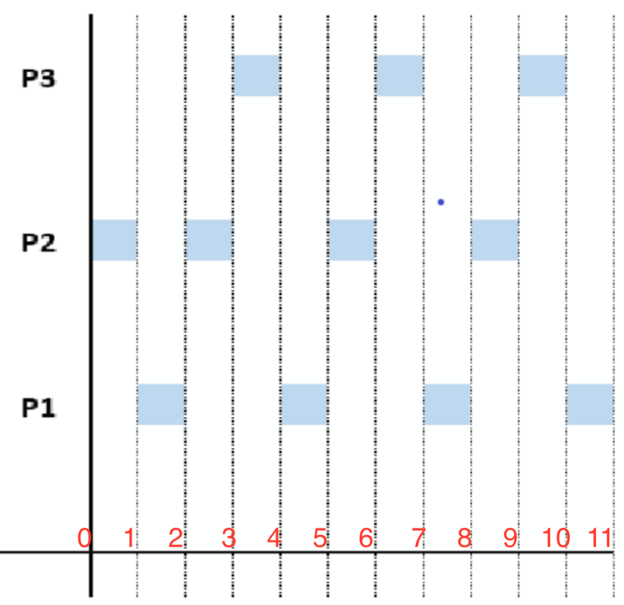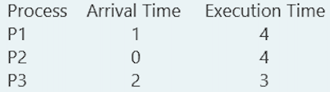
Χρόνος αναμονής:
P1 = (1-1) + (4-2) + (7-5) + (10-8) = 0 + 2 + 2 + 2 = 6
P2 = (0-0) + (2-1) + (5-3) + (8-6) = 1 + 2 + 2 = 5
P3 = (3-2) + (6-4) + (9-7) = 1 + 2 + 2 = 5
Μέσος χρόνος αναμονής: (6 + 5 + 5)/3 = 5.33
Δεν είμαι σίγουρη!

Ε20.7 Τι θα εκτυπώσει το παρακάτω πρόγραμμα;
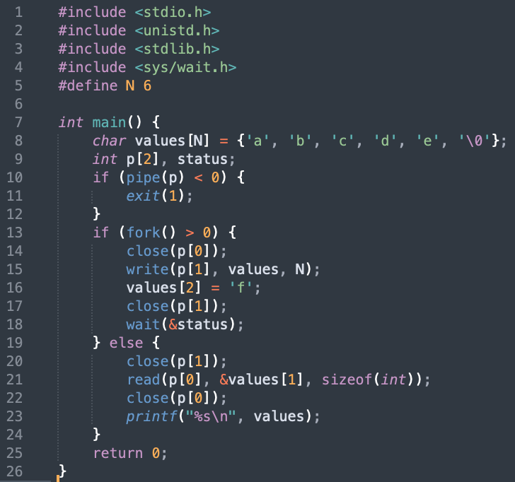
values^{πατέρας} = abcde\0
fork() (line 13)
values^{παιδί} = abcde\0

write(p[1], values, N);
values = abcde\0
N = 6 (ολόκληρο)
πατέρας -> παιδι : abcde\0

values^{πατέρας} = abfde\0 (line 16) // αδιάφορο

read(p[0], &values[1], sizeof(int));
πατέρας -> παιδί : abcde\0
sizeof(int): διαβάζει μόνο 1 byte = 4 bit -> abcd
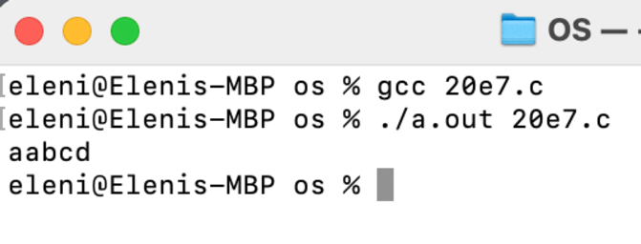
values^{παιδί} = abcde\0
&values[1]: τα αποθηκεύει στα bit bcde
=> values^{παιδί} = aabcd\0

Συνεπώς, values = aabcd\0.
Ε20.8 Για ποιόν λόγο χρησιμοποιούμε το “bit τροποποίησης’’ (dirty bit) στον πίνακα σελίδων;
Το "bit τροποποίησης" (dirty bit) στον πίνακα σελίδων χρησιμοποιείται για:
• Βελτιστοποίηση της απόδοσης: Επιτρέπει την αντικατάσταση σελίδων χωρίς περιττές εγγραφές στο δίσκο, εάν οι σελίδες δεν έχουν τροποποιηθεί.
• Αποφυγή απώλειας δεδομένων: Εξασφαλίζει ότι οι τροποποιημένες σελίδες γράφονται στο δίσκο πριν αντικατασταθούν, διασφαλίζοντας την ακεραιότητα των δεδομένων.
• Αποδοτική διαχείριση εγγραφών: Συγκεντρώνει και οργανώνει τις εγγραφές στο δίσκο, βελτιώνοντας τη συνολική αποδοτικότητα του συστήματος.
Συνοπτικά, το dirty bit βοηθά στην αποδοτική και ασφαλή διαχείριση της εικονικής μνήμης.

Ε20.9 Σε ποια ΛΣ είναι πιο επικίνδυνες οι συνθήκες ανταγωνισμού (race conditions);
(α) στους διακοπτόμενους πυρήνες
(β) στους μη διακοπτόμενους πυρήνες
Οι συνθήκες ανταγωνισμού είναι πιο επικίνδυνες στους διακοπτόμενους πυρήνες (preemptive kernels) επειδή το λειτουργικό σύστημα μπορεί να διακόψει την εκτέλεση ενός νήματος ανά πάσα στιγμή, αυξάνοντας την πιθανότητα ταυτόχρονης πρόσβασης σε κοινά δεδομένα από άλλα νήματα.

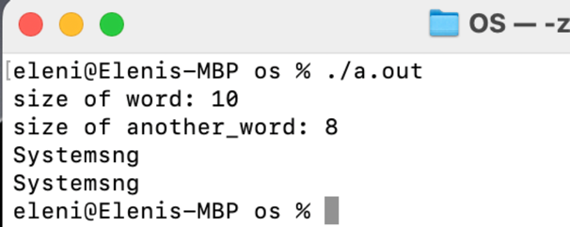
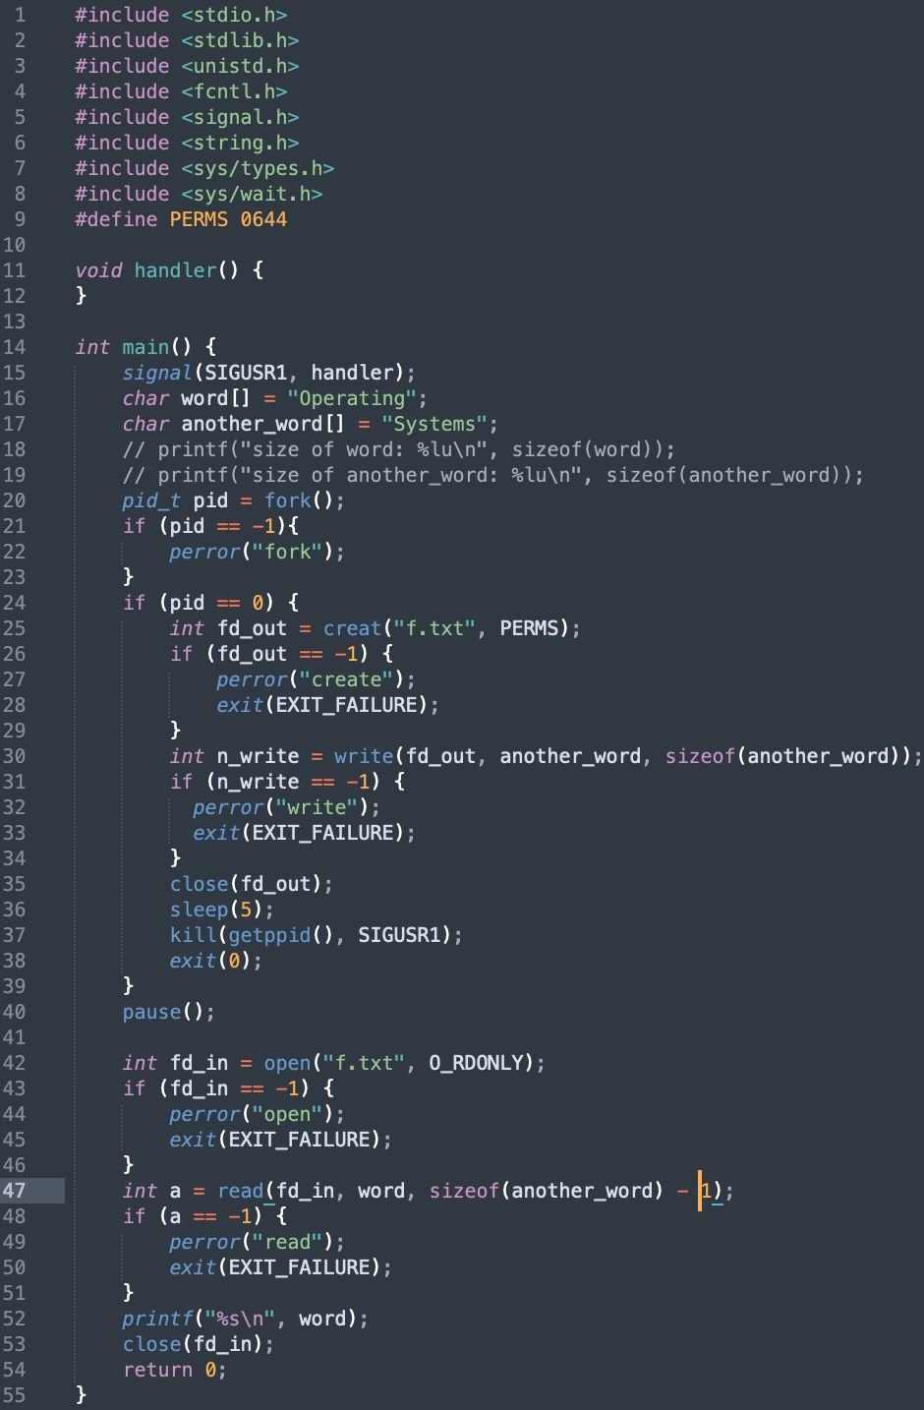
Ε20.10 Ποια είναι η τελική τιμή που θα έχει ο πίνακας χαρακτήρων word της διεργασίας πατέρα;

word = Operating\0
another_word= Systems\0

write(fd_out, another_word, sizeof( another_word));
fd_out: f.txt -> Systems\0

read(fd_in, word, sizeof(another_word)-1)
fd_in: f.txt -> Systems\0 (size = 8)
sizeof(another_word)-1 : ανάγνωση Systems
word = Operating\0 αποθήκευση στα πρώτα 7 bit δηλαδή Operati

Συνεπώς, word = Systemsng\0

Ε20.11 Ποιος είναι ο ρόλος του dispatcher;
Ο dispatcher στα λειτουργικά συστήματα έχει τους εξής βασικούς ρόλους:
• Αλλαγή Περιβάλλοντος (Context Switching): Αποθηκεύει και αποκαθιστά την κατάσταση του επεξεργαστή κατά την εναλλαγή μεταξύ διεργασιών.
• Χρονοπρογραμματισμός Διεργασιών: Επιλέγει ποια διεργασία θα εκτελεστεί στη συνέχεια, βασιζόμενος σε αλγορίθμους χρονοπρογραμματισμού.
• Διαχείριση Προτεραιότητας: Δίνει προτεραιότητα σε κρίσιμες διεργασίες.
• Διαχείριση Διακοπών: Αντιμετωπίζει τις διακοπές από συσκευές και κατευθύνει τον επεξεργαστή για την εξυπηρέτησή τους.
Ο dispatcher διασφαλίζει την αποδοτική και δίκαιη χρήση του επεξεργαστή, βελτιώνοντας την απόδοση του συστήματος.

Ε20.12 Ποιο είναι το πλεονέκτημα της μεθοδολογίας “Αντιγραφή κατά την Εγγραφή” (Copy on Write);
• Οι ελεύθερες σελίδες κατανέμονται χρησιμοποιώντας την τεχνική ‘συμπλήρωση με μηδενικά κατ’ απαίτηση’ (zero-fill-on-demand)
• H δεξαμενή (pool) ελευθέρων σελίδων θα πρέπει πάντα να έχει ελεύθερα πλαίσια για γρήγορη εκτέλεση αιτημάτων σελίδας
• Με την παραλλαγή vfork () της κλήσης συστήματος fork() η θυγατρική χρησιμοποιεί το χώρο διεύθυνσης της γονικής με την μέθοδο Copy-on-Write
(8. εικονική μνήμη – slide 20)

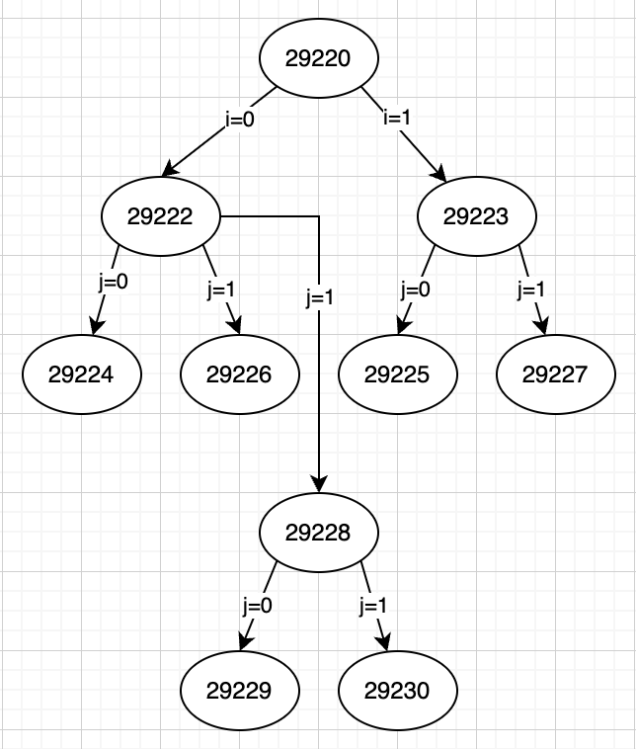
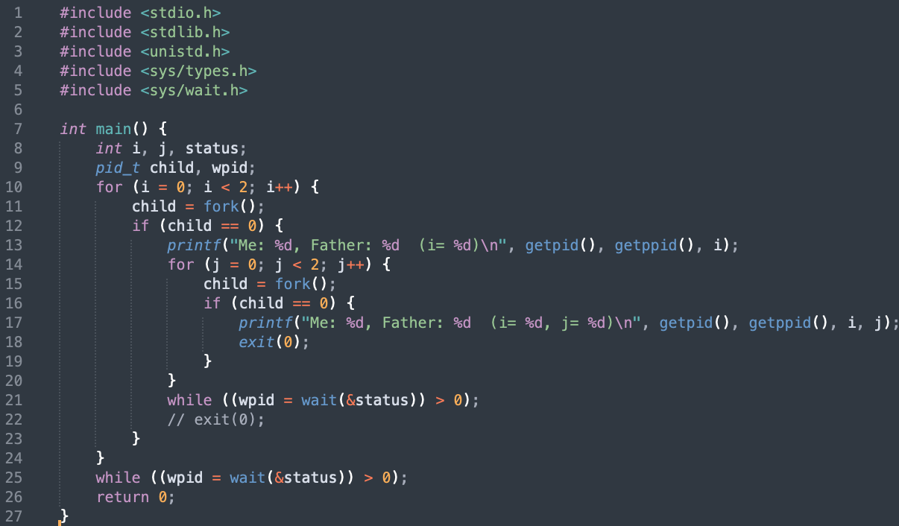
Ε20.13 Πόσα φύλα έχει το δέντρο διεργασιών που θα δημιουργηθεί από τον παρακάτω κώδικα;
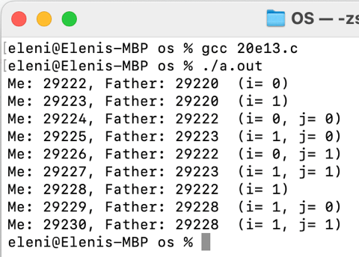
????
Αν υπήρχε το exit(0) στην γραμμή 22 θα είχε 4 φύλλα όπως είναι «λογικό». Τώρα έχει 6.

Ε20.14 Περιγράψτε πως επιτυγχάνεται η επικοινωνία μεταξύ δύο διεργασιών μέσω socket.
Το socket ορίζεται ως το άκρο (endpoint) ενός καναλιού επικοινωνίας διεργασιών. Υπάρχει µια συγκεκριμένη διαδικασία δημιουργίας αυτού του καναλιού, µετά από αυτήν όμως οι διεργασίες µπορούν να επικοινωνούν µε συνηθισμένες κλήσεις read() και write().
Η δημιουργία ενός socket δεν συνεπάγεται και τη δημιουργία του καναλιού. Για να επιτευχθεί κάτι τέτοιο θα πρέπει δύο διεργασίες να δημιουργήσουν η κάθε µία ένα socket και έπειτα η µια από αυτές να περιμένει σύνδεση και η άλλη να τη ζητήσει. Με άλλα λόγια, η μια διεργασία αναλαμβάνει το ρόλο του εξυπηρετητή (server - αυτή που περιμένει τη σύνδεση) και η άλλη το ρόλο του πελάτη (client - αυτή που κάνει την αίτηση για σύνδεση).
Τα sockets που δημιουργούνται από διαφορετικά προγράμματα χρησιμοποιούν “ονόματα” για να αναφερθούν μεταξύ τους και να γίνει η σύνδεση. Το πεδίο από το οποίο λαμβάνει όνομα το socket αποτελεί το domain ή address family. Δύο είναι τα domain που χρησιμοποιούνται από τις εφαρμογές για τη διευθυνσιοδότηση των sockets τους:
▪ Unix domain (AF_UNIX)
▪ Internet domain (AF_ΙΝΕΤ)
(lab 4 – εκφώνηση)
Η επικοινωνία μεταξύ δύο διεργασιών μέσω socket περιλαμβάνει τα εξής βήματα: ο server δημιουργεί ένα socket, το συνδέει σε μια διεύθυνση και θύρα (bind), και αρχίζει να ακούει για συνδέσεις (listen). Ο client δημιουργεί επίσης ένα socket και συνδέεται στον server (connect). Ο server δέχεται τη σύνδεση του client (accept), και στη συνέχεια οι δύο πλευρές ανταλλάσσουν δεδομένα χρησιμοποιώντας read() και write(). Όταν η επικοινωνία ολοκληρωθεί, και οι δύο πλευρές κλείνουν τα sockets με close().

Ε21.4 Περιγράψτε πως επιτυγχάνεται η επικοινωνία μεταξύ δύο διεργασιών μέσω pipes.
• Λειτουργούν ως σωληνώσεις που επιτρέπουν σε δύο διεργασίες να επικοινωνούν
• Οι συνηθισμένες διοχετεύσεις δεν είναι προσβάσιμες έξω από την διεργασία που την δημιούργησε.
• Συνήθως, μια γονική διαδικασία δημιουργεί μια διοχέτευση και την χρησιμοποιεί για να επικοινωνεί με μια διεργασία που δημιούργησε.
• Επώνυμες διοχετεύσεις (Named pipes) – είναι προσβάσιμες χωρίς να υπάρχει σχέση γονέα-παιδιού ή παιδιών ίδιου πατέρα.
• Οι κοινές διοχετεύσεις επιτρέπουν την επικοινωνία σε τυπικό τρόπο παραγωγού-καταναλωτή
• Ο παραγωγός γράφει στο ένα άκρο (άκρο εγγραφής write-end)
• Ο καταναλωτής διαβάζει από το άλλο άκρο (άκρο ανάγνωσης read-end)
• Επομένως, οι κοινές διοχετεύσεις είναι μονής κατεύθυνσης
• Απαιτείται σχέση γονέα-παιδιού μεταξύ των διεργασιών επικοινωνίας
• Στα Windows καλούνται ως ανώνυμες διοχετεύσεις anonymous pipes
(lab 3 – εκφώνηση)

Η επικοινωνία μεταξύ δύο διεργασιών μέσω pipes επιτυγχάνεται με τη δημιουργία ενός μονοκατευθυντικού καναλιού επικοινωνίας μέσω της κλήσης συστήματος pipe(), που επιστρέφει δύο file descriptors: έναν για ανάγνωση και έναν για εγγραφή. Η διεργασία-γονέας μπορεί να δημιουργήσει το pipe και να το μοιραστεί με τις διεργασίες-παιδιά μέσω fork(). Η διεργασία που στέλνει δεδομένα γράφει στον file descriptor εγγραφής, ενώ η διεργασία που λαμβάνει δεδομένα διαβάζει από τον file descriptor ανάγνωσης. Οι διεργασίες κλείνουν τους μη χρησιμοποιούμενους file descriptors για αποφυγή αδιεξόδων και διαρροών πόρων.

Ε21.5 Ίδιο με Ε20.8

Ε21.6 Είναι αναγκαίο να ορίσει ο προγραμματιστής έναν handler για κάθε signal που χρησιμοποιεί;
Όχι, δεν είναι απαραίτητο ο προγραμματιστής να ορίσει έναν handler για κάθε signal που χρησιμοποιεί. Σε πολλά συστήματα, υπάρχουν προεπιλεγμένοι handlers για ορισμένα signals, τα οποία εκτελούν τις τυπικές ενέργειες (όπως τερματισμός της διεργασίας για το SIGTERM).

Ε21.7 Να υπολογίσετε αναλυτικά τον μέσο χρόνο αναμονής των παρακάτω διεργασιών με χρονοδρομολόγηση round robin (3qt).
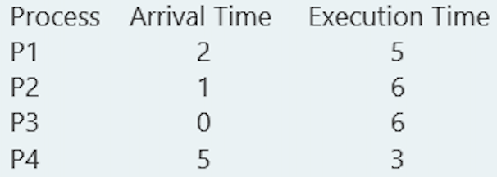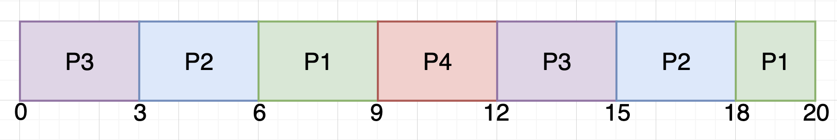
Χρόνος αναμονής:
P1 = (6-2) + (18-9) = 4 + 9 = 13
P2 = (3-1) + (15-6) = 2 + 9 = 11
P3 = 0 + 6 = 6
P4 = 7
Μέσος χρόνος αναμονής: (13+11+6+7)/4 = 9.25
Δεν είμαι σίγουρη!

Ε21.8 Πότε και γιατί χρησιμοποιούμε την κλήση συστήματος wait().
Ο γονέας μπορεί να περιμένει μέχρι τον τερματισμό κάποιας διεργασίας-παιδιού του με την κλήση wait() . Η κλήση wait() αναστέλλει την εκτέλεση του καλούντος προγράμματος μέχρις ότου τερματισθεί η εκτέλεση κάποιας από τις διεργασίες παιδιά του. Η συνάρτηση wait() επιστρέφει το pid της θυγατρικής διεργασίας ή -1 για σφάλμα. Η κατάσταση εξόδου της θυγατρικής διεργασίας βρίσκεται στη μεταβλητή status. Επίσης, αν κάποια διεργασία παιδί
έχει ήδη τερματιστεί, τότε η κλήση επιστρέφει αμέσως -1.
(lab 1 – εκφώνηση)

Η κλήση συστήματος wait() χρησιμοποιείται σε περιβάλλοντα πολυδιεργασίας (multitasking) σε λειτουργικά συστήματα τύπου Unix/Linux, προκειμένου να συγχρονίσει τις διεργασίες γονέα και παιδιού. Συγκεκριμένα, η wait() καλείται από τη διεργασία γονέα για να αναστείλει την εκτέλεσή της μέχρι να τερματίσει μία από τις διεργασίες παιδιού που έχει δημιουργήσει. Αυτή η διαδικασία είναι απαραίτητη για την αποφυγή των καταστάσεων "orphan" και "zombie" διεργασιών, καθώς και για τη συλλογή του κωδικού εξόδου της διεργασίας παιδιού. Χρησιμοποιώντας την wait(), η διεργασία γονέα μπορεί να διαχειριστεί σωστά τους πόρους συστήματος και να εξασφαλίσει ότι οι διεργασίες παιδιού ολοκληρώνονται ομαλά πριν συνεχίσει την εκτέλεση των δικών της εργασιών.

Ε21.9 Ίδιο με Ε20.9

Ε21.10 Ποιο είναι το βασικό χαρακτηριστικό μίας “ρουτίνας εξυπηρέτησης διακοπής” σε σχέση με οποιοδήποτε άλλο πρόγραμμα του ΛΣ;
Κάθε σήμα μπορεί να έχει έναν χειριστή σήματος (handler), ο οποίος είναι μια συνάρτηση που εκτελείται όταν η διεργασία λαμβάνει το συγκεκριμένο σήμα. Η συνάρτηση αυτή καλείται ασύγχρονα. Όταν στέλνεται το σήμα σε μια διεργασία, το ΛΣ σταματά την εκτέλεση της διεργασίας, και "την αναγκάζει" να καλέσει την αντίστοιχη συνάρτηση χειρισμού αυτού του
σήματος (handler). Όταν η συνάρτηση ολοκληρώσει την εκτέλεσή της, η διεργασία συνεχίζει την εκτέλεση από το σημείο που βρισκόταν αμέσως πριν παραληφθεί το σήμα.
(lab 2 – εκφώνηση)

Ε21.11 Περιγράψτε λειτουργία και τη σύνταξη της κλήσης συστήματος bind().
Με χρήση της κλήσης bind() δίνεται διεύθυνση σε ένα socket.
int bind(int sd, const struct sockaddr *addr, socklen_t addrlen);
sd: socket descriptor του socket που έχουμε δημιουργήσει µε κλήση στην socket().
addr: δείκτης σε μια δομή sockaddr, που περιέχει τη διεύθυνση IP και τον αριθμό θύρας.
addrlen: μέγεθος του sockaddr

Ε21.12 Εξηγήστε τι θα τυπώσει το παρακάτω πρόγραμμα.
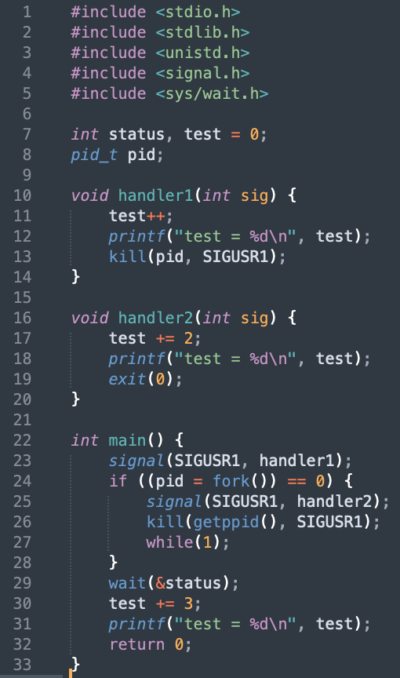
test^{πατέρας} = 0
SIGUSR1^{πατέρας} -> handler1

pid = fork()
test^{παιδί} = 0
SIGUSR1^{παιδί} -> handler2 (line 25)

kill #1: (πατέρας, SIGUSR1) -> handler1 (line 26)
test^{πατέρας} = 1
- πατέρας: test = 1 (line 12)

kill #2: (παιδί, SIGUSR1) -> handler2 (line 13)
test^{παιδί} = 2
- παιδί: test = 2 (line 18)
exit(0) => wait (line 29) -> okey

test^{πατέρας} = 4
- πατέρας: test = 4 (line 31)
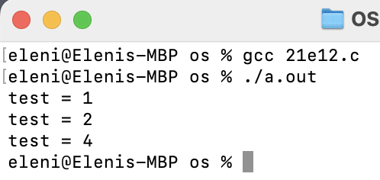
Συνεπώς, το πρόγραμμα τυπώνει
test = 1 (πατέρας)
test = 2 (παιδί)
test = 4 (πατέρας)

Ε21.13 Εξηγήστε τι θα τυπώσει το παρακάτω πρόγραμμα.
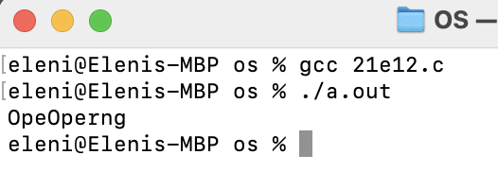
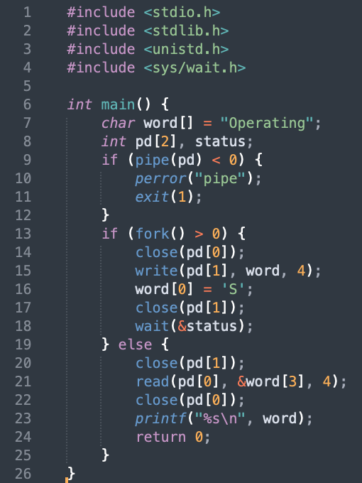

word = Operating\0

write(pd[1], word, 4);
πατέρας -> παιδί: Oper

read(pd[0], &word[3], 4)
πατέρας -> παιδί: Oper
4: ανάγνωση Oper
word = Operating\0
&word[3]: αποθήκευση στα 4 bit που ξεκινάνε από το r: rati

Συνεπώς, word = OpeOperng\0

Ε21.14 Ποιος ο ρόλος του bit τροποποίησης στο σύστημα της σελιδοποίησης;
Ο bit τροποποίησης στο σύστημα σελιδοποίησης χρησιμοποιείται για να παρακολουθεί εάν μια σελίδα μνήμης έχει τροποποιηθεί από την τελευταία φορά που αναφέρθηκε σε αυτήν. Αυτός ο έλεγχος βοηθά στη διαχείριση της μνήμης, καθώς επιτρέπει την αποτελεσματική απόφαση για το ποιες σελίδες πρέπει να αντικατασταθούν όταν απαιτείται νέος χώρος στη μνήμη.

Κ21.1 Ίδιο με Ε20.5

Κ21.2 Ίδιο με Ε20.3

Κ21.3 Ίδιο με Ε20.14

Κ21.4 Ίδιο με Ε20.12

Κ21.5 Εξηγήστε τη μεθοδολογία Εναλλαγής Περιβάλλοντος (Context Switching).

Κ21.6 Εξηγήστε τη δομή και τη χρήση του Πίνακα Ελέγχου Διεργασίας (PCB).
Επιτρέπει στο σύστημα να παρακολουθεί την κατάσταση των διεργασιών, να αποθηκεύει και να ανακτά τις καταστάσεις τους κατά τη μεταγωγή (context switching), και να διαχειρίζεται τους πόρους που χρησιμοποιούνται από κάθε διεργασία.
• Κατάσταση διεργασίας (Process state)
• Μετρητής προγράμματος (Program counter )
• Καταχωρητές CPU (CPU registers)
• Πληροφορίες χρονοπρογραμματισμού τής CPU (CPU scheduling information)
• Πληροφορίες διαχείρισης μνήμης (Memory-management information)
• Λογιστικές πληροφορίες (Accounting information)
• Πληροφορίες κατάστασης Ε/Ε (I/O status information)

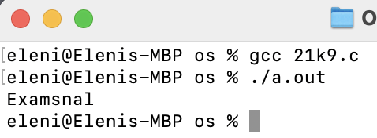
Κ21.7 Εξηγήστε τι θα τυπώσει το παρακάτω πρόγραμμα.
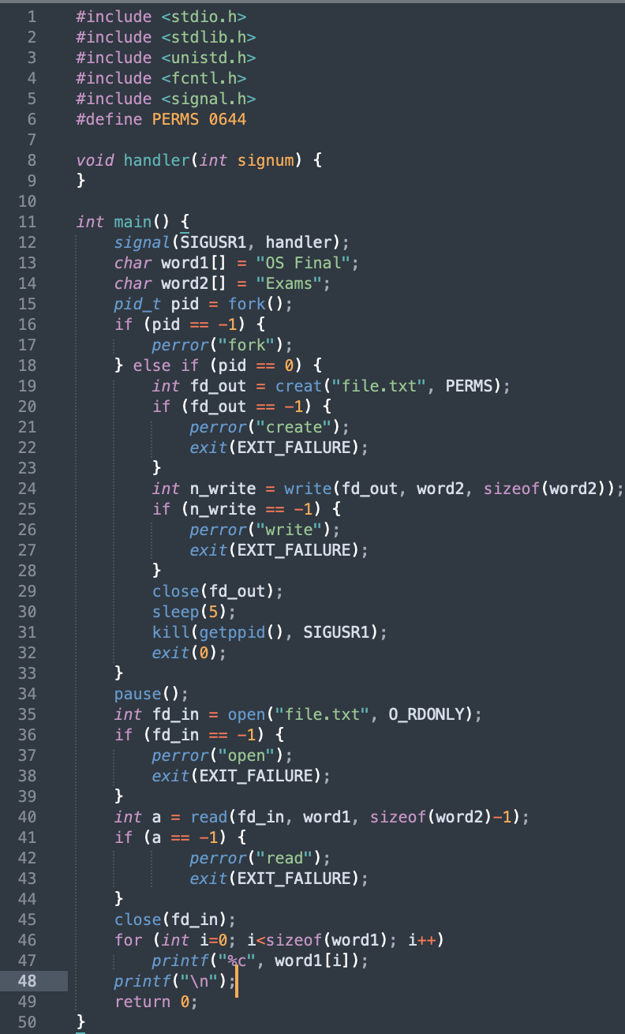
word1 = OS Final\0
word2 = Exams\0

write(fd_out, word2, sizeof(word2));
fd_out: file.txt -> Exams\0

read(fd_in, word1, sizeof(word2) - 1)
fd_in: f.txt -> Exams\0 (size = 6)
sizeof(word2) - 1: ανάγνωση Exams
word1 = OS Final\0 αποθήκευση στα πρώτα 5 bit δηλαδή OS Fi

Συνεπώς, word1 = Examsnal\0

Κ21.7 Εξηγήστε πόσες διεργασίες θα δημιουργήσει το παρακάτω τμήμα κώδικα. Περιγράψτε τη μορφή του δέντρου διεργασιών.
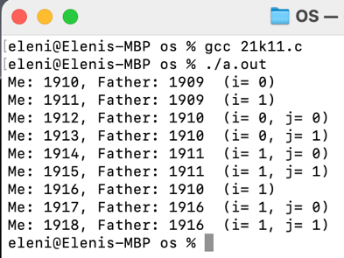
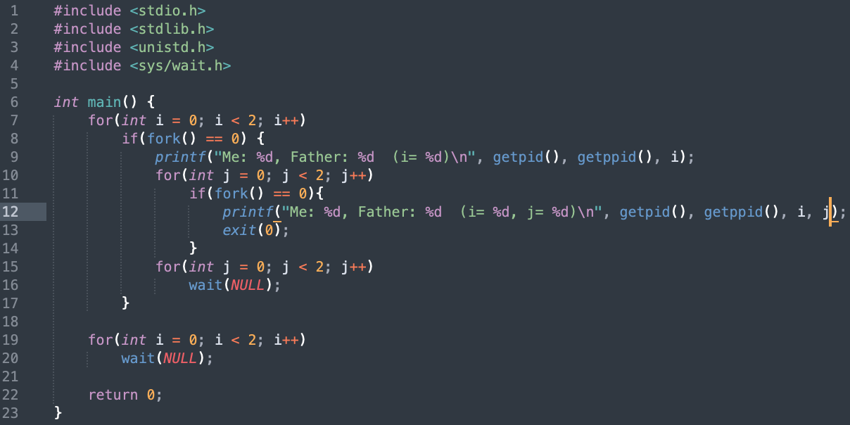
Μοιάζει με Ε20.13

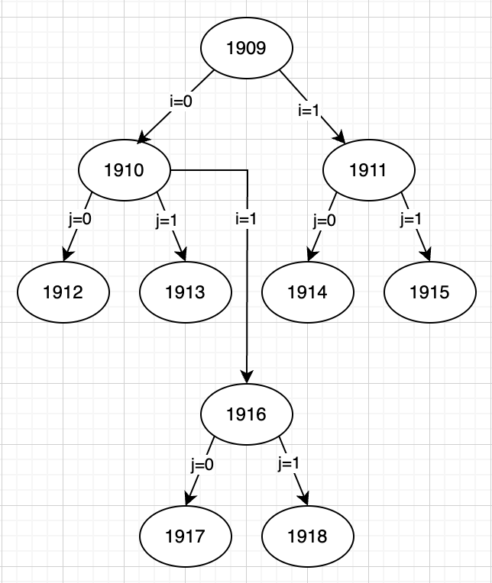
+++++

Κ21.12 Εξηγήστε τη λειτουργία και τη διαφορά των κλήσεων signal και sigaction().
Η κλήση signal(SIGNAL, handler) καθορίζει ότι όταν η καλούσα διεργασία λάβει σήμα με όνομα SIGNAL θα εκτελέσει τη συνάρτηση χειρισμού σήματος handler.

Η κλήση συστήματος sigaction() χρησιμοποιείται για να αλλάξει τη δράση (action) που θα γίνει από μια διεργασία κατά την λήψη συγκεκριμένου σήματος.
int sigaction(int signum, const struct sigaction *act, struct sigaction *oldact);
signum: καθορίζει το σήμα και μπορεί να είναι οποιοδήποτε έγκυρο σήμα εκτός από SIGKILL και SIGSTOP
act: αν είναι not NULL τότε θέτει το νέο sigaction για το δεδομένο signal
oldact: αν είναι not NULL τότε εκεί αποθηκεύεται η προηγούμενη ορισμένη δράση για το δεδομένο signal
(lab2 – εκφώνηση)

Η κλήση signal() είναι η παλαιότερη μέθοδος για τη διαχείριση σημάτων και παρέχει μια απλή διεπαφή, αλλά έχει περιορισμούς και δεν είναι ασφαλής σε πολυνηματικά προγράμματα.
Η κλήση sigaction() παρέχει πιο ευέλικτη διεπαφή και είναι προτιμότερη για προηγμένη διαχείριση σημάτων, ειδικά σε πολυνηματικά προγράμματα ή όταν χρειάζεται να ελέγξετε ακριβώς τη συμπεριφορά σε σήματα.

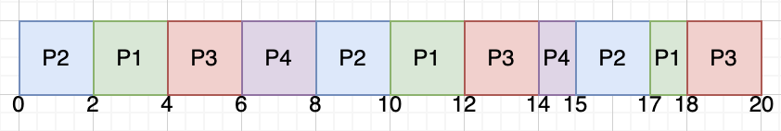
K21.13 Να υπολογίσετε αναλυτικά τον μέσο χρόνο αναμονής των παρακάτω διεργασιών με χρονοδρομολόγηση round robin (2qt).
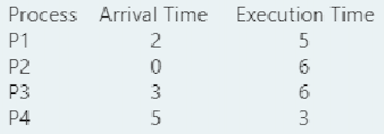
Χρόνος αναμονής:
P1 = (2-2) + (10-4) + (17-12) = 0 + 6 + 7 = 13
P2 = (0-0) + (8-2) + (15-10) = 0 + 6 + 5 = 8
P3 = (4-3) + (10-6) + (18-14) = 1 + 4 + 4 = 11
P4 = (6-5) + (14-8) = 1 + 6 = 10
Μέσος χρόνος αναμονής: (10+8+11+10)/4 = 9.75
Δεν είμαι σίγουρη!

